**Министерство образования Республики Беларусь**

**БЕЛОРУССКИЙ ГОСУДАРСТВЕННЫЙ УНИВЕРСИТЕТ**

**Факультет прикладной математики и информатики**

Шишлянников Иван Викторович

**Конфигурация**

**RIPv2 и ее проверка**

Отчет по лабораторной работе № 9,

вариант 16

( “Компьютерные сети”)

студента 2-го курса 12-ой группы

|  |  |  |
| --- | --- | --- |
|  |  | **Преподаватель** |
|  | **Горячкин В.В.** |
|  | | |
| **2020 г.** | | |

Оглавление

Задание 1. Проектирование сети 3

Задание 2 12

Задание 3. Тестирование протокола RIP 15

Задание 4. Конфигурирование пассивных интерфейсов 21

Задание 5. Тестирование сети 22

Задание 6 (тест) 30

Дополнительное задание 7 (только для желающих). 31

|  |  |
| --- | --- |
| **Вариант** | Сеть 1 - 6 |
| **16** | 101.0.0.0/24  102.0.0.0/24  103.0.0.0/24  104.0.0.0/24  105.0.0.0/24  106.0.0.0/24 |

# Конфигурация RIPv2 и ее проверка

## Задание 1. Проектирование сети

1. Логическая схема сети показана на рисунке 10. Согласно вашему варианту задания составьте адресную схему сети.

|  |
| --- |
|  |
| Рисунок 10. |

1. Используя CLI настроить сетевые интерфейсы всех устройств.

Настраиваем интерфейсы для роутера R1

FastEthernet 0/0

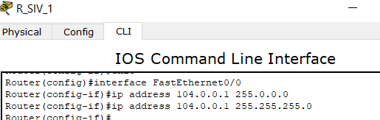

Serial 0/0



Serial 0/1



Настраиваем интерфейсы для роутера R2

FastEthernet 0/0

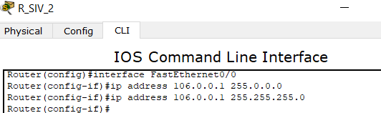

Serial 0/0

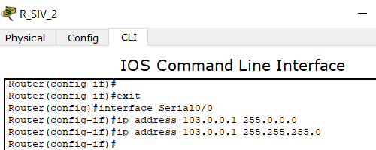

Serial 0/1

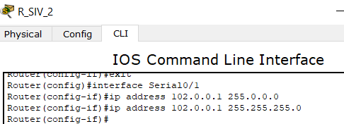

Настраиваем интерфейсы для роутера R3

FastEthernet 0/0

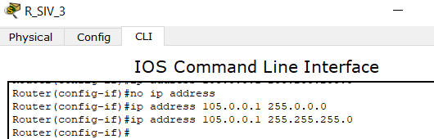

Serial 0/0

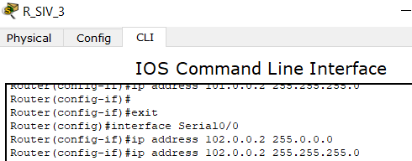

Serial 0/1

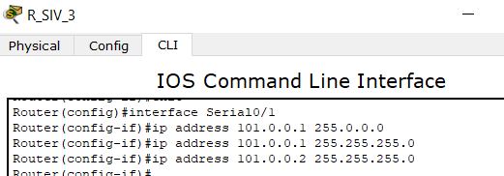

1. Перед настройкой RIP назначьте IP-адреса и маски всем интерфейсам, задействованным в маршрутизации. Задайте при необходимости тактовую частоту для последовательных каналов.

Все интерфейсы настроены.

ПК1

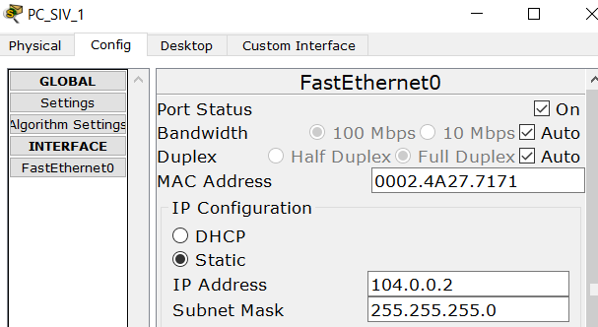

ПК2

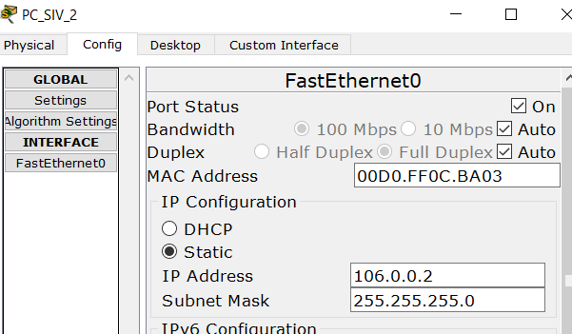

ПК3

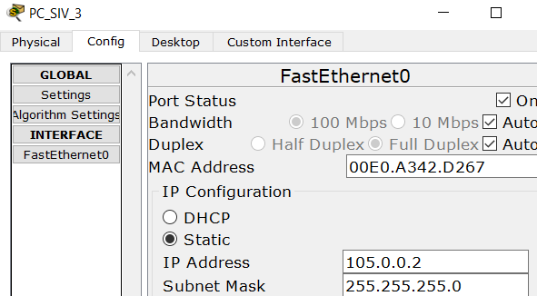

1. Подсети и интерфейсы маршрутизаторов подписать

Подписал.

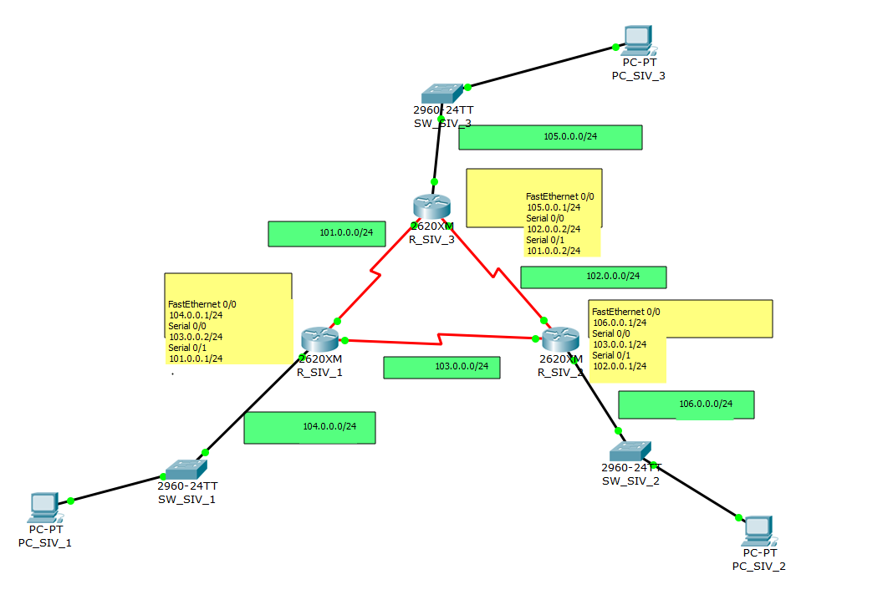

1. После завершения базовой настройки выдайте таблицы маршрутизации  и проанализируйте их содержимое

Роутер 1:

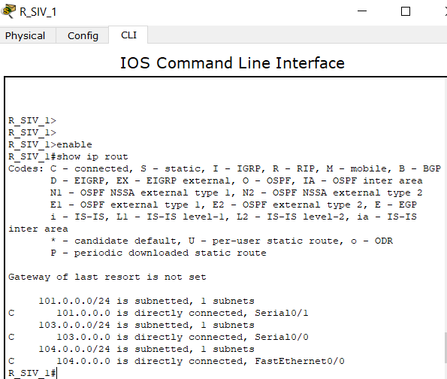

Роутер 2:

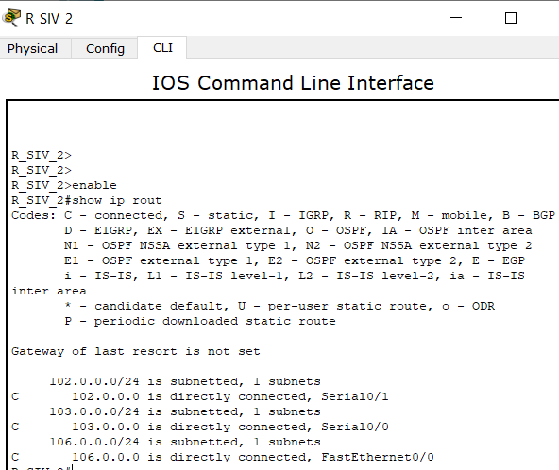

Роутер 3:

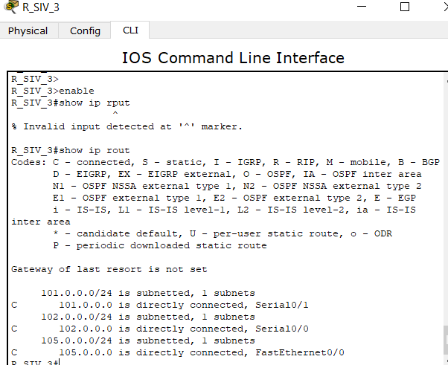

Вывод:

В данный момент каждый роутер знает только о напрямую подключенных к нему устройствах. Роутеры ничего не знают о подсетях других роутеров.

1. Перейдите к настройте протокола RIP.

Задание 2

Согласно вашему варианту задания, настройте RIPv2.

Настройка протокола RIP версии 2 на маршрутизаторах.

Базовая настройка RIP состоит из трех команд:

**Router(config)#router rip -** Включение протокола маршрутизации.

**Router(config)#version 2 -** Определение версии.

**Router(config-router)#network [сетевой адрес] -** Определение всех напрямую подключенных сетей, которым требуется уведомление протоколом RIP.

Протокол RIPv2 распространяет маршрут по умолчанию соседним маршрутизаторам вместе с обновлениями маршрутов.

Настраиваем роутер1

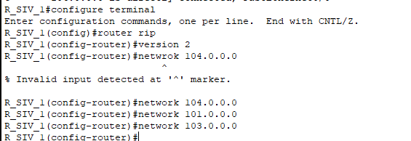

Настраиваем роутер2

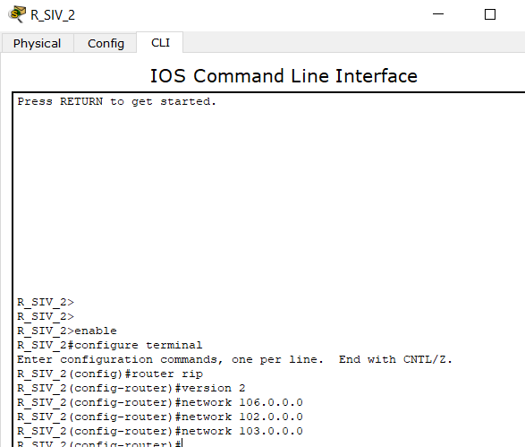

Настраиваем роутер 3

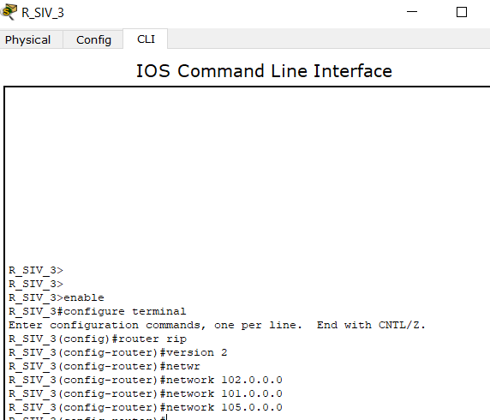

## Задание 3. Тестирование протокола RIP

Использовать команды ***show ip protocols*** для инсталлированных протоколов и команду ***show ip route*** для просмотра таблиц маршрутизации всех маршрутизаторов.

Результаты тестирования представить в отчете.

Проверяем Роутер 1:

Show ip rout:

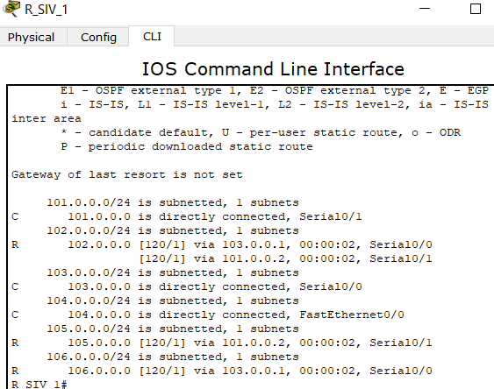

Show ip protocol:

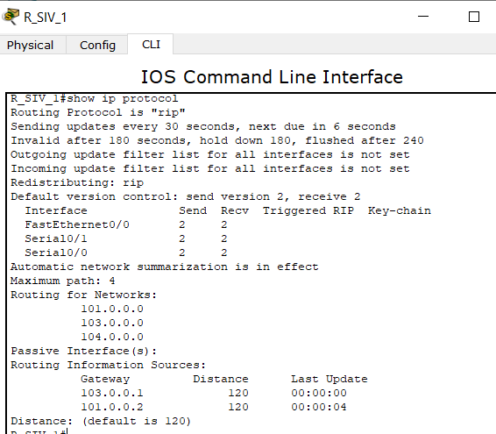

Проверяем Роутер 2:

Show ip rout:

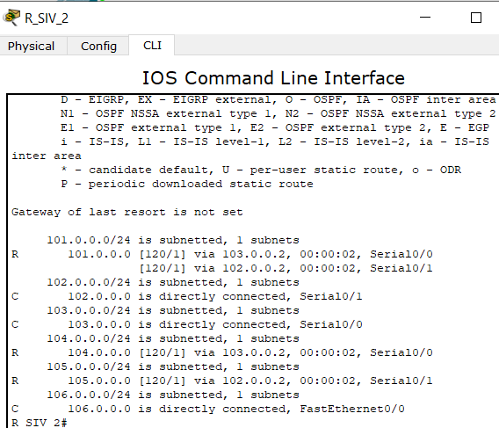

Show ip protocol:

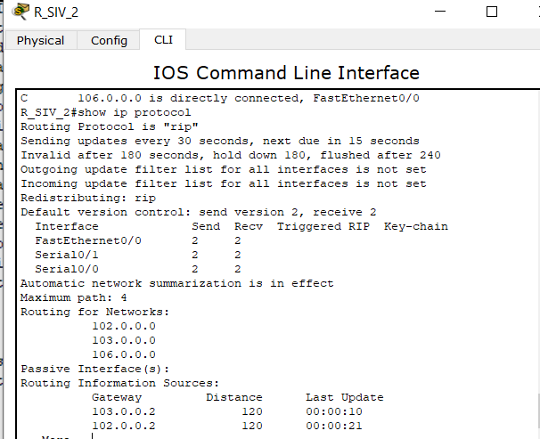

Проверяем Роутер 3:

Show ip rout:

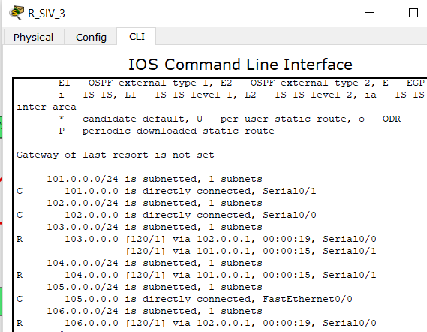

Show ip protocol:

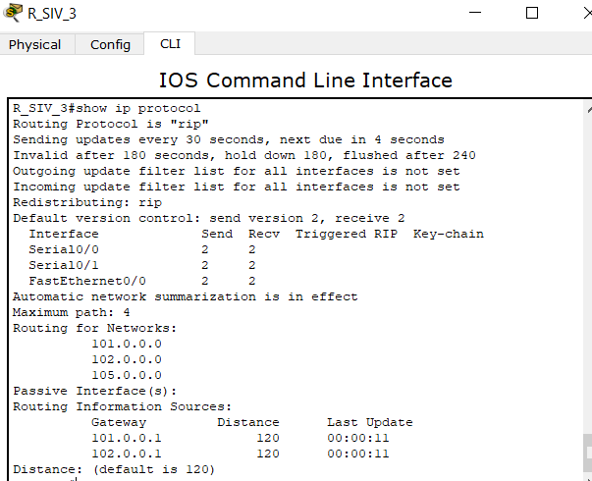

Вывод: Все роутеры успешно работают по протоколу RIP2. Как видно в таблицах маршрутизации, теперь каждый роутер знает о подсетях других роутеров

## Задание 4. Конфигурирование пассивных интерфейсов

Протокол ***RIP*** выполняет рассылку обновлений по всем своим интерфейсам. Например, маршрутизатор ***R2*** (из примера) отправляет обновления о маршрутах через интерфейс ***Fa0/0***, но в той подсети нет ***RIP*** устройств. Следовательно, обновления через данный интерфейс не необходимы: это лишний трафик, дополнительная обработка, страдает безопасность – широковещательный трафик легко перехватывается с помощью ***sniffing software***.

Решением проблемы является использование команды пассивного интерфейса, которая предотвращает передачу обновлений через интерфейс маршрутизатора, но позволяет эту сеть анонсировать к другим маршрутизаторам.

Команда пассивного интерфейса имеет вид:

**Router(config-router)#passive-interface** *interface-type interface-number*



Для заданной сети для всех маршрутизаторов определить и настроить пассивные интерфейсы. Сравнить объем трафика в трафиком в предыдущих заданиях.

Настраиваем роутер1



Настраиваем роутер2



Настраиваем роутер3



В режиме симуляции хорошо видно, что пакеты RIP2 теперь передаются только между роутерами. То есть трафик уменьшился, и наша сеть стала безопаснее.

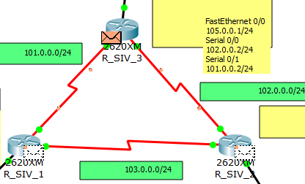

## Задание 5. Тестирование сети

1. Используя команды ***ping, traceroute***  проверить достижимость всех узлов пользователей.

PC1 - > PC2 :

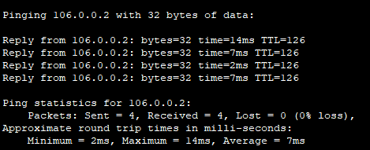

PC1 -> PC3:

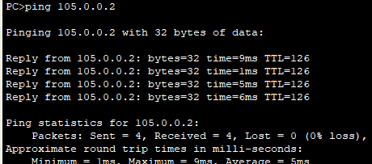

PC2 -> PC3

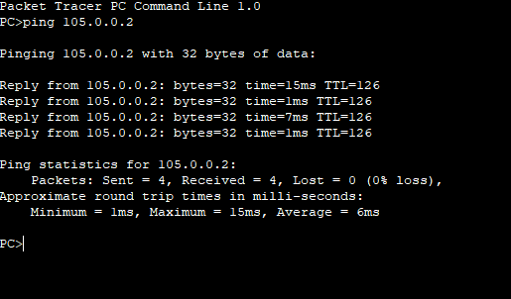

1. Выдать снова таблицы маршрутизации всех трех маршрутизаторов.   
   Можете воспользоваться любыми допустимыми средствами.   
   Проанализируйте ранее выданные и сейчас таблицы маршрутизации

Роутер1:

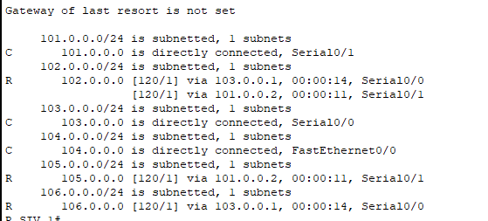

Роутер2:

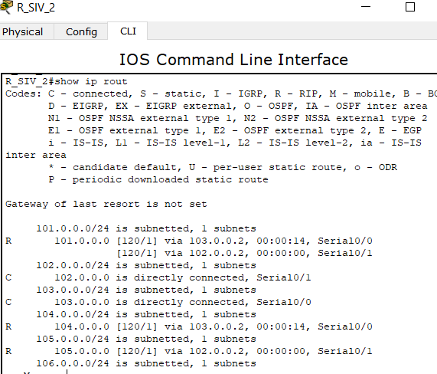

Роутер3:

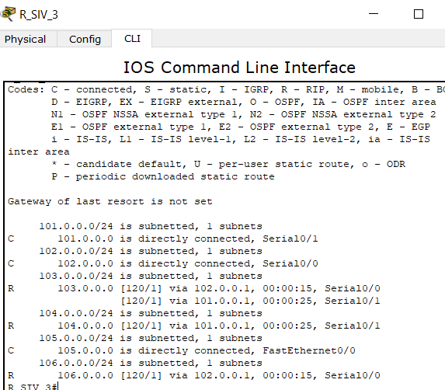

1. Сохраните модель в файле ***Lab9_FIO_01.pkt***.
2. Сделайте копию модели сети в файле ***Lab9_FIO_02.pkt.*** Далее продолжайте работать только с моделью в файле ***Lab9_FIO_02.pkt***
3. Разорвите канал связи между какой-нибудь парой смежных маршрутизаторов (см , например;  рисунок 11).

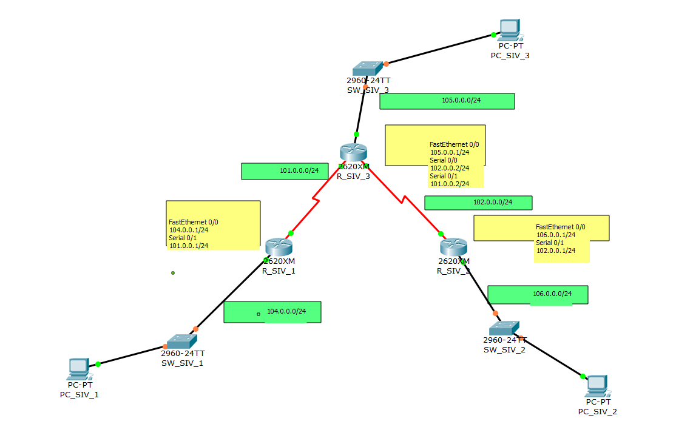

1. Снова проверить достижимость всех узлов пользователей.

PC1 -> PC3

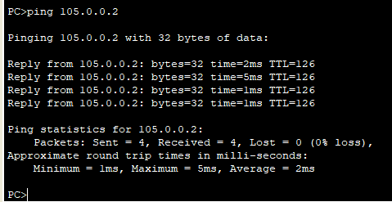

PC1 -> PC3

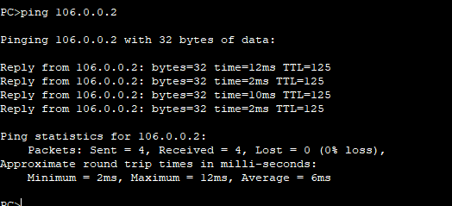

PC2 -> PC3

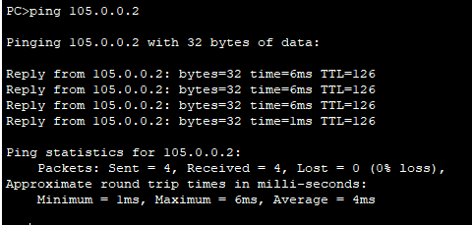

1. Снова выдать таблицы маршрутизации всех трех маршрутизаторов.

Роутер 1

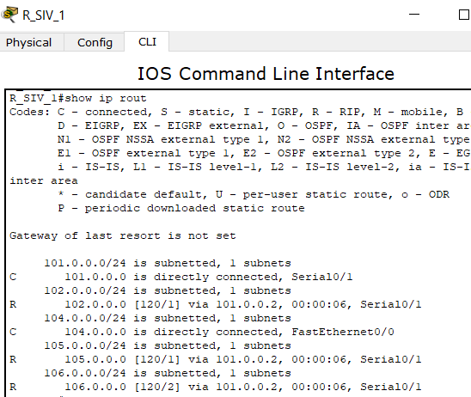

Роутер2:

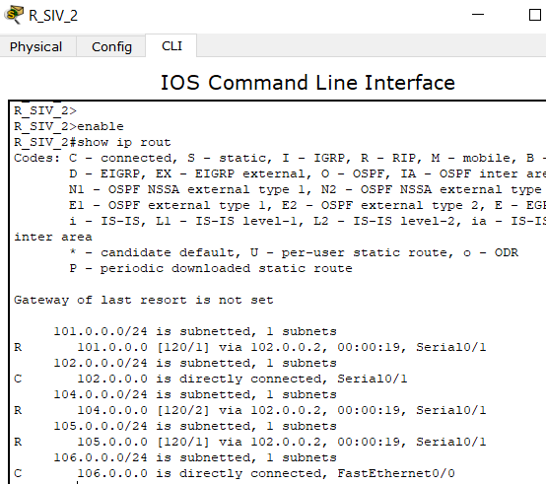

Роутер3:

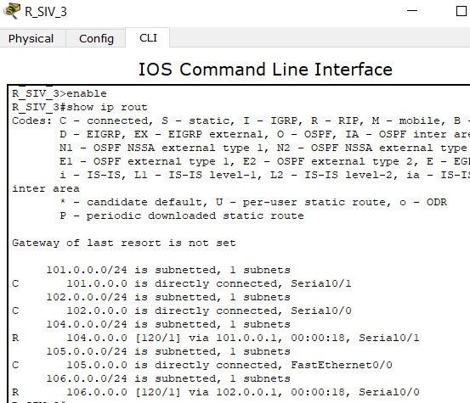

1. Проанализировать таблицы маршрутизации до и после разрыва канала связи.   
   Сделать выводы.

Вывод:

Как видим, теперь сети 103.0.0.0 не существует, но роутеры все равно находят необходимый маршрут к роутерам, к которым ранее имели прямой доступ, то есть они теперь подключены по протоколу RIP2. Это конечно теперь сказывается на скорости передачи пакетов, но сеть осталась “Жива”.

## Задание 6 (тест)

**Дать письменно в отчет аргументированные ответы на следующие вопросы.**

**1.** **Может ли работать маршрутизатор, не имея таблицы маршрутизации?** Варианты ответов:

а) может, если выполняется маршрутизация от источника;

б) нет, это невозможно;

в) может, если в маршрутизаторе задан маршрут по умолчанию;

г) может, если выполняется лавинная маршрутизация

Вариант В). Так как маршрут по умолчанию является вырожденным случаем таблицы маршрутизации.

**2.** **Можно ли обойтись в сети без протоколов маршрутизации?**

Конечно. Ведь протоколы лишь позволяют автоматизировать создание таблицы маршрутизации.

Мы всегда можем создавать таблицу маршрутизации вручную

**3. По какой причине в протоколе RIP расстояние в 16 хопов между сетями полагается недостижимым**?  
 Варианты ответов:

а) поле, отведенное для хранения значения расстояния,   
 имеет длину 4 двоичных разряда;

б) сети, в которых работает RIP, редко бывают большими;

в) для получения приемлемого времени сходимости алгоритма.

Вариант В)

## Дополнительное задание 7 (только для желающих).

***Легенда***

1. Сделайте копию модели (***Lab9_ФИО_02.pkt***) сети в файле ***Lab9_ФИО_03.pkt.***Далее продолжайте работать только с моделью в файле ***Lab9_ФИО_03.pkt.***
2. В силу экономических, политических или иных причин, а также по вине администратора сети **192.168.5.0** был разорван канал связи между парой смежных маршрутизаторов **R2** и **R3** (см. например;  рисунок 12).

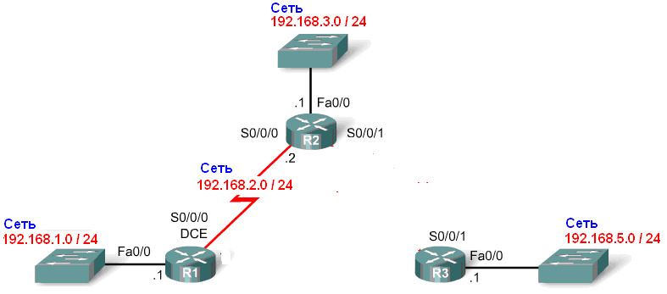

Разорвал связь между R2 и R3:

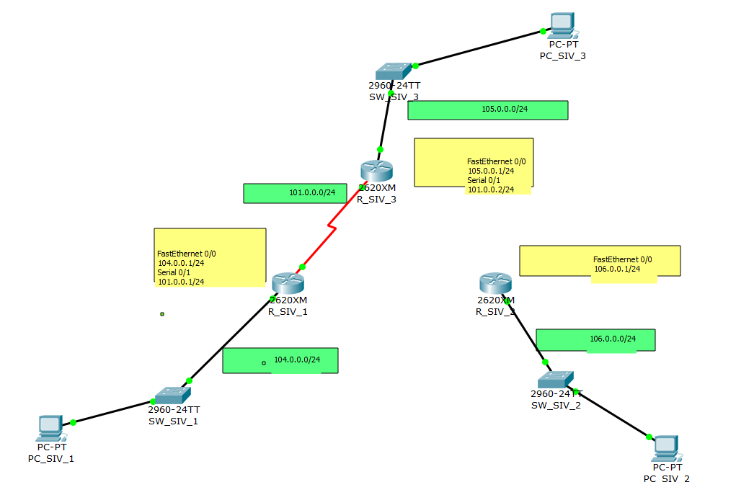

Рисунок 12

1. Снова проверить достижимость всех узлов пользователей. Чтобы не загромождать схемы на рисунках 11 и 12 не указаны хосты, которые присутствуют в сети (см.  рисунок 10)

PC1 -> PC2

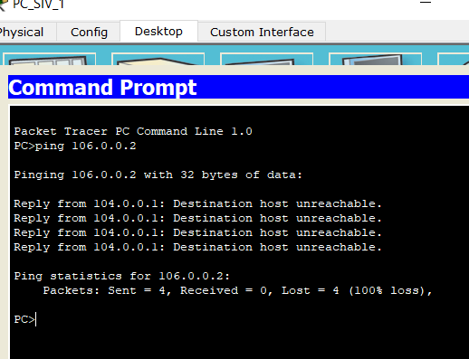

PC1 -> PC3

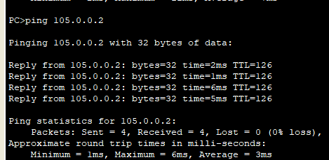

PC2 -> PC3

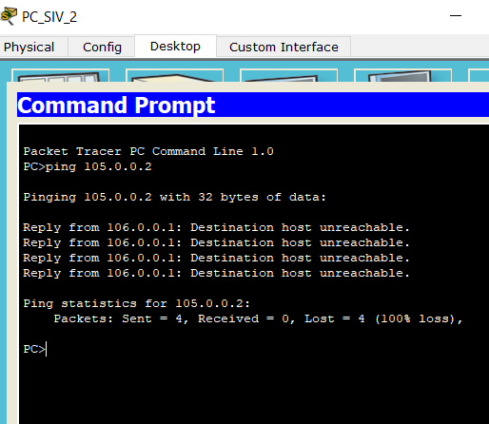

1. Опять выдать таблицы маршрутизации всех трех маршрутизаторов.

Роутер1

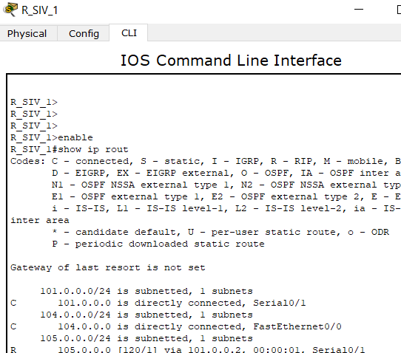

Роутер2

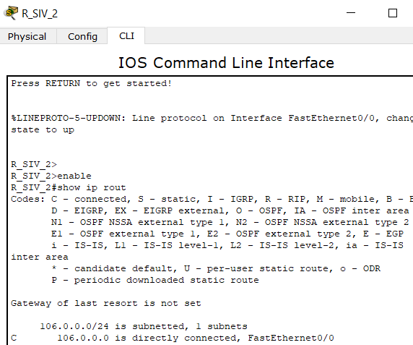

Роутер3

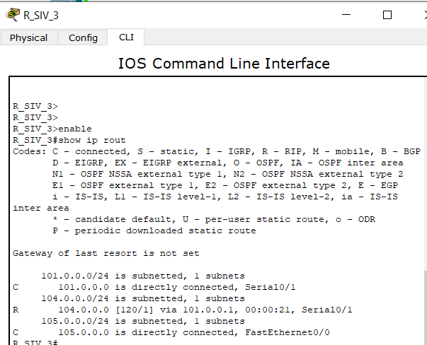

1. Проанализировать динамику изменения таблиц маршрутизации, начиная с моделей ***Lab9_FIО_01.pkt, Lab9_ FIО _02.pkt  и Lab9_ FIО _03.pkt.***Для анализа динамики изменения содержимого таблиц маршрутизации рекомендую использовать инструмент “лупа”; держать одновременно на экране монитора все три таблицы маршрутизации каждого маршрутизатора; следить за их изменением в реальном времени.   Будьте внимательны, и вы сможете обнаружить момент изменения таблиц маршрутизации.
2. Сделайте копию модели (***Lab9_ФИО_03.pkt***) сети в файле ***Lab9_ФИО_04.pkt.***
3. ***Решение проблемы***.  
   Администратор сети **192.168.5.0** (ленивый студент ФПМИ **П_г_д*_*** (так он себя называет)), чтобы скрыть эту ситуацию (см. п.2), и свою вину от своего руководства и как то оживить сеть, подпольно подсоединил свой маршрутизатор **R3** к коммутатору-хабу сети **192.168.1.0.** Кстати, **а**дминистратором сети **192.168.1.0** был хороший друг нашего студента (также ПИ –шник ФПМИ).

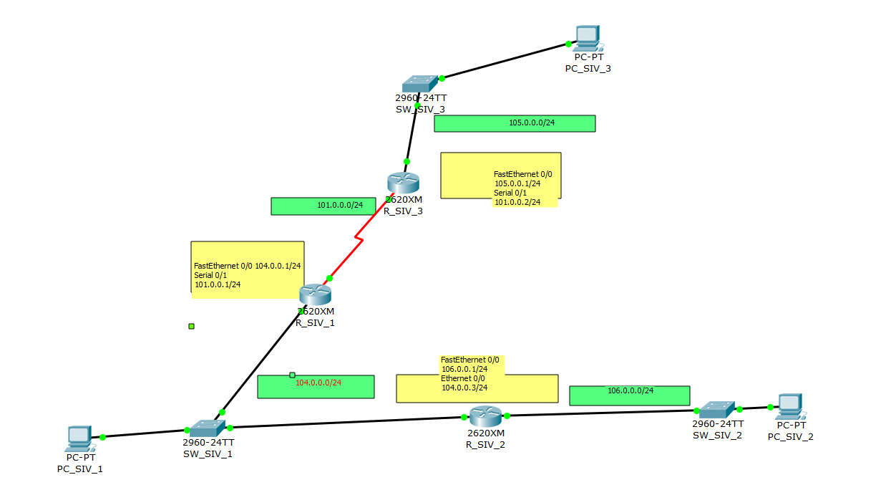

Чтобы сеть “Оживилась” , потребовалось настроить статический маршрут от Роутера 1 к сети 106.0.0.0, и маршрут от Роутера2 к сети 105.0.0.0.

После этого сеть стала снова “Жить”.

PC1 -> PC2

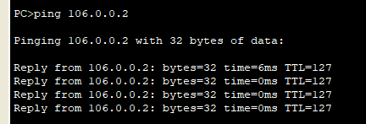

PC2 -> PC3

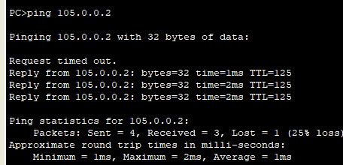

PC1 -> PC3

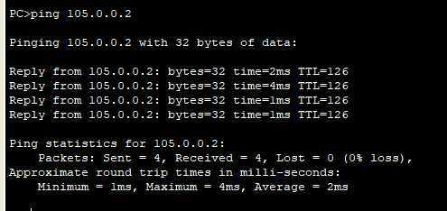

Таблицы маршрутизации : 1,2,3 роутеры:

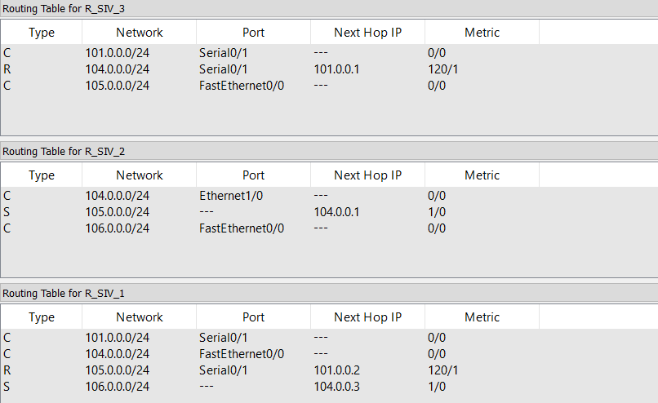

1. Оценить решение студентов.  
   Снова проверить достижимость всех узлов пользователей.   
   Опять выдать таблицы маршрутизации всех трех маршрутизаторов.   
   Выполнить сравнительный анализ таблиц маршрутизации.   
   Сделать соответствующие выводы (как с точки зрения этики так и профессионализма ПИ –шников ФПМИ студентов).

Результаты проверки достижимости всех узлов а так же таблицы маршрутизаторов предоставлены

в пункте 7.

**Оценка и выводы:**

ПИшники проявили халатность по отношению к сети, сделав так называемую “подпору”, или “затычку”.

С точки зрения работоспособности сети, сеть не сильно пострадала и вправду начала снова “жить”, то есть руководитель студентов может даже никогда ничего и не заметить, и в рамках одной лабы данная подпора приемлема. Но если речь идет о корпоративной задаче, то даже , если данная конфигурация сети в основном никогда не будет меняться, то большое количество одновременно работающих компьютером породит большое число обменов пакетов ( большой объем трафика), и высока вероятность, что большая часть данного трафика будет проходить именно через наш switch, так как он будет “обслуживать” запросы для обеих сетей ( роутера 1 и роутера 2). Это может привести к перегрузке switch со всеми вытекающими последствиями.

С точки зрения этики, данный поступок в корне неправильный. Изменение конфигураций таким образом (подпольно) , является бомбой замедленного действия. Главный админ сети может расширять сеть, менять конфигурацию, и т.д не подозревая о том ,что сеть работает уже совсем по-другому. Например уничтожение switch, к которому подключен наш роутер 2, приведет к “Падению” сети роутера 2.

Вердикт. Настройка по RIP ( как было раньше) выглядит как более чистый вариант, как по этике , так и по производительности.